
Facultad de Ciencia y Tecnología
Ingeniería en Sistemas y Redes Informáticas (Semipresencial)
Asignatura: Programación Computacional IV
Actividad:
Laboratorio 2 Computo 1 (30%)

Catedrático:
Ing. William Montes

Estudiante:
Kriscia Tatiana Del Cid Argueta

Tipo de evento | Elemento Afectado | Resumen de lo que hace
Click |  | Se activa cuando haces un clic en el elemento
Hover |  | Resalta un elemento al pasar el mouse
Dblclick |  | Actúa al hacer clic dos veces en el elemento
Type |  | Resalta cuando se va a escribir
Focus |  | Resalta al salir del campo después de escribir
Blur
Submit |  | Se activa al enviar un formulario haciendo clic
Change | 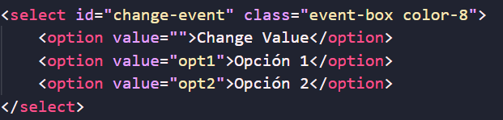 | Muestra las opciones al tocar el elemento y muestra la opción seleccionada.
- Tabla descriptiva de Eventos

B. ¿Utilizó listeners para sus eventos o los describió como propiedades de los elementos? Justifique
Seleccione uno de sus eventos y explique porque ese tipo de evento era la mejor elección para esa situación y que otro podría haber usado.
R/ En el ejercicio se emplean listeners para mantener el código separado del HTML y poder gestionar múltiples manejadores; y para botones se prefiere el evento click porque coincide con la intención de uso y funciona con distintos métodos de interacción.

